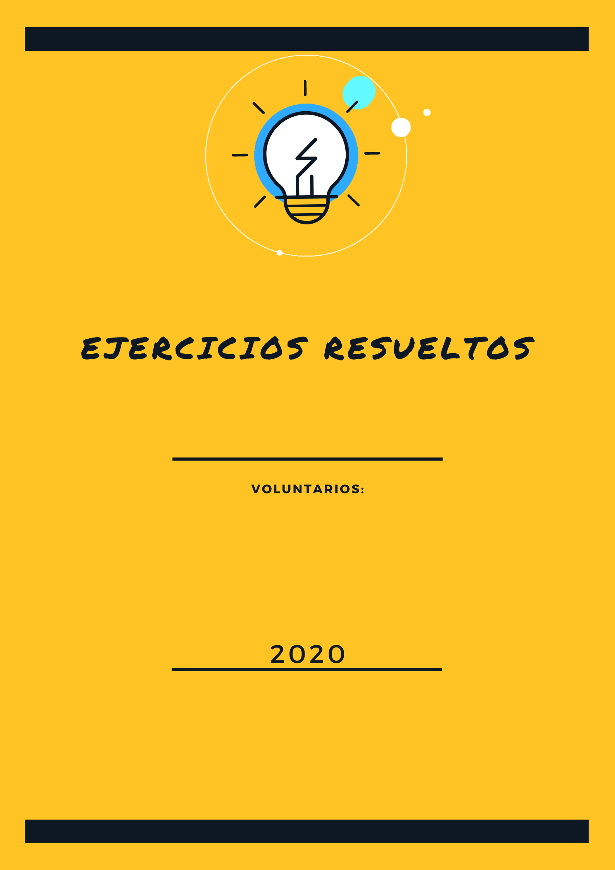

COMPETENCIAS CIUDADANAS

Cristian castañeda

Este documento hace parte del material educativo del canal de YouTube Manual de Supervivencia. Clic para acceder a la documentación completa
Si tiene algún problema puedes escribir al correo vmendozazamora@gmail.com

- Ciencias sociales y ciudadanas
En la carrera política habría de negarse la entrada a los que desconocen los rudimentos de la política. El premio en los certámenes no ha de ser para la mejor oda, sino para el mejor estudio de los factores del país en que se vive, en el periódico, en la catedra, en la academia, debe llevarse adelante el estudio de los factores reales del país. Conocerlos basta sin vendas ni ambages (…). Conocer es resolver. Conocer es resolver. Conocer el país, y gobernarlo conforme al conocimiento es el único modo de librarlo de tiranías (…). Los políticos nacionales han de reemplazar a los políticos exóticos. Injértese en nuestra republica el mundo; pero el tronco ha de ser nuestras republicas (…). Fernando Ortiz. El pueblo cubano.
Pregunta 1
El autor del texto lo escribió para presentar su posición acerca de:
A. Las posibilidades en la política
B. Los efectos de la política
C. La trascendencia de la política
D. La importancia del nacionalismo

Rt/ A. Las posibilidades en la política, en la primera parte del texto inicia haciendo una critica a que en la política no gana aquel que conoce más a su país, sino aquel que es más simpático, comparando una elección con un certamen.

Pregunta 2
La educación para el pueblo fomentada por un estado igualitario y participativo garantiza:

A. La alineación
B. El bienestar
C. La ética
D. La libertad

Rt/ La libertad, varios textos relacionan la educación con la libertad, y popularmente se define a la educación como el mejor legado y la mejor arma para luchar contra la ignorancia.

Pregunta 3

Según el autor del texto para mejorar la calidad de vida de los colombianos, los políticos deberían:

A. Luchar contra el nepotismo y la corrupción
B. Resolver los problemas sociales
C. Generar control político al gobierno de turno
D. Respetar las normas constitucionales

Rt/ Uno de los grandes problemas que ha sufrido en general el pueblo latinoamericano, no solo Colombia es la corrupción fomentada por una cultura de que “el mundo es de los vivos” cuando la realidad es que ese tipo de pensamiento es el que nos mantiene sumidos en la corrupción, por tanto, es la corrupción y ese nepotismo el cual se debe de atacar para mejorar la calidad de vida de todos los colombianos.

Pregunta 4

La frase que genera una situación de xenofobia es:
A. “El patriotismo es la virtud de los depravados.” Oscar Wilde

B. “El patriotismo en el campo de batalla consiste en conseguir que otro desgraciado muera por su país antes de que consiga que tus mueras por el tuyo.” George S. Patton

C. “El que no ama su patria no puede amar nada.” Lord Byron

D. “Patriotismo es tu convencimiento de que este país es superior a todos los demás porque tú naciste en él.” George Bernard Shaw

Rt/D. “Patriotismo es tu convencimiento de que este país es superior a todos los demás porque tú naciste en él.” George Bernard Shaw. cabe recalcar que todos los seres humanos sin importar donde nacemos, que color tenemos o en que creemos somos seres iguales ante la ley y ante Dios, este tipo de pensamiento es el mismo que en otros tiempos llevo a la Alemania nazi a creer que tenían derecho de gobernar al mundo por ser “superiores” y mostrando ese rechazo xenófobo a todos aquellos que ellos consideraban impuro. (la xenofobia es el rechazo a los extranjeros).

El hombre está íntimamente relacionado con la naturaleza. Esta inmerso en ella. Es solidario con su historia y su destino. El hombre esta orientado hacia la naturaleza y está llamado a transformarla. Y transformándola es como el mismo se transforma, crece y progresa. No puede realizarse si no es a través de su acción sobre el universo. Y el resultado de esta actuación y transformación no puede ser más que la humanización de la naturaleza. Por qué el hombre actúa como hombre y plasma, entonces, su ser de hombre sobre las cosas.
E Albuquerque (1990) y por el movimiento ambientalista (Documentación social n° 38)

Pregunta 5

Del texto se entiende que el autor quiere:
A. Un dominio integral de la naturaleza
B. Un conocimiento de la naturaleza
C. Una unión integral hombre-naturaleza
D. Una educación que garantice equilibrio natural

R/C. Una unión integral hombre-naturaleza, porque el autor nos resalta la posición del hombre dentro de la naturaleza, como parte de esta y como ente transformador de la misma, y plantea que sin la naturaleza el hombre no puede progresar.

Pregunta 6

Frente a la relación hombre-naturaleza que se presenta en el texto podemos concluir que:
A. El hombre humaniza la naturaleza
B. La naturaleza puede escapar al control del hombre
C. El hombre primitivo estaba sometido a las fuerzas de la naturaleza
D. El hombre posee la primacía del poder

R/A. El hombre humaniza la naturaleza, el texto nos dice de forma explicita que el resultado de la transformación del hombre dentro de la naturaleza es la humanización de esta.

Pregunta 7
La relación hombre-naturaleza enseñada en la escuela debería estar guiada por:
A. El hombre como ser en el mundo y frente al mundo.
B. La creatividad y transformación de la realidad es fruto del trabajo del hombre
C. La exigencia del trabajo para ser realmente capaz de crear y transformar
D. Destacar el carácter positivo del trabajo humano

R/A. El hombre como ser en el mundo y frente al mundo. El texto menciona que el ser humano esta inmerso en la naturaleza como parte de esta, por lo cual somos seres en el mundo, pero también nos habla de que como humanos somos factores transformadores, por tanto, seres frente al mundo, por esta razón el texto es un claro llamado a que nuestro rol dentro de la naturaleza no debe ser destruir y contaminar.

Pregunta 8

La actitud del hombre que más afecta negativamente a la naturaleza es:
A. La científica, la naturaleza es algo que debemos conocer y estudiar
B. La utilitarista, La naturaleza nos sirve, debemos usarla y aprovechar todas sus posibilidades
C. La pasiva, mira la naturaleza con temor como el hombre primitivo
D. La actitud activa de quienes sienten que la naturaleza sirve para el crecimiento de los hombres.

R/ B. La científica, La utilitarista, La naturaleza nos sirve, debemos usarla y aprovechar todas sus posibilidades. El utilitarismo se basa en el uso de las cosas, sin reparar de ningún modo, causando una explotación sin medida de la naturaleza, por esta razón es una actitud que más afecta de forma negativa.

Pregunta 9

El hombre es victima y victimario del medio ambiente por qué:
A. La acción del hombre se realiza muchas veces desde perspectivas utilitaristas que no reparan ni
en medios ni en modos.
B. La destrucción de la naturaleza se debe al sentido que el hombre le da al desarrollo y progreso
C. El progreso humano, la tecnología y la calidad de vida no influyen en la naturaleza
D. La naturaleza es vengativa sobre las acciones del hombre

R/A. La acción del hombre se realiza muchas veces desde perspectivas utilitaristas que no reparan ni en medios ni en modos. Como seres que vivimos dentro de la naturaleza necesitamos de ella, por lo cual siempre que somos victimarios con la naturaleza, indirectamente somos víctimas de ella.

Pregunta 10

Una pregunta que podría hacer la naturaleza al hombre frente a la perspectiva actual sobre el futuro podría ser:

A. ¿Por qué se obstina el hombre en destruir?
B. ¿A qué se deben?
C. ¿Qué es lo que realmente subyace a todos estos estos fenómenos?
D. ¿Hasta dónde puede llegar?

R/A. ¿Por qué se obstina el hombre en destruir?, En la actualidad la destrucción de la naturaleza por parte del hombre se ha convertido en un problema tan grande, que se predice que, si no hacemos algo para cambiar esta actitud destructiva, tendremos que cambiar de planeta en menos de 100 años.

Pregunta 11

La realidad actual del hombre frente al cuidado ambiental esta separada del cuidado y la protección debido a una actitud:
A. Proteccionista y liberal
B. Materialista y consumista
C. Posesiva y proveedora
D. Tecnológica y científica

R/B. Materialista y consumista, el darle valor excesivo a las cosas materiales y el consumo innecesario y muchas veces excesivo de los recursos que obtenemos de la naturaleza hace difícil que se pueda cuidar al medio ambiente a la misma taza en la que este se destruye.

Pregunta 12

El movimiento ambiental se opone al “desarrollo” económico que genera la sociedad de consumo por qué:
A. La globalización del modelo llevaría a una eventual destrucción de recursos y una degradación medio ambiental importante.
B. El carácter explotador y de dominio de unos países sobre otros
C. La perpetuación del subdesarrollo, la otra cara del desarrollo
D. La falacia de un modelo que no es viable ni extensible a nivel mundial

R/A. La globalización del modelo llevaría a una eventual destrucción de recursos y una degradación medio ambiental importante. A la vista de la expansión del consumismo por todo el mundo a niveles no sustentables, Algunos ambientalistas opinan que es el culpable del deterioro ambiental que experimentamos en la actualidad.

“Durante años los colombianos han visto en gamonales y caciques personajes infaltables en la política y en particular de las elecciones. Parece que fue el mismo bolívar quien uso la palabra “gamonal” por primera vez en 1830, hablando de algunos neoliberalismos que apoyaban la dictadura de Urdaneta, y sin dar al termino un carácter peyorativo. La expresión “cacique”, tomada de los indios americanos, se usó también sin peyorativo para señalar a personas con poder o preeminencia, pero desde la segunda mitad del siglo pasado comenzó a emplearse en España para referirse a quienes, dueños el poder local, lo usaban para manipular a la población y controlar la política lugareña mediante la repartición de favores personales, contratos y beneficios de todo orden.” Caciques y gamonales: perfil político Jorge Orlando Melo.

Pregunta 13

De acuerdo con el texto el poder político en Colombia:
A. Se estructura por compromisos económicos
B. Se establece por alianzas corporativas
C. Gira alrededor del favor y el “amiguismo”
D. Es transparente y democrático

R/C. Gira alrededor del favor y el “amiguismo”, No es un secreto para nadie que dentro de la política se manejan una serie de intereses y “favores” ajenos a la verdadera función de la política, la cual es servir al pueblo y como lo menciona el texto esto se presenta incluso desde la época de Simón Bolívar.

Pregunta 14

El fortalecimiento del gamonalismo en Colombia ha sucedido por
A. Las faltas de garantías constitucionales del gobierno
B. El rearme de los grupos al margen de la ley
C. Las alianzas por el poder entre partidos
D. La falta eficaz y eficiente del control político

R/D. La falta eficaz y eficiente del control político, al respecto de quienes deben regular el actuar de nuestros gobernantes la verdad es que las pocas instituciones consagradas para esto trabajan muy “a media marcha” lo cual permite que los políticos de turno no se tomen muy enserio su trabajo.

Pregunta 15

Una posible consecuencia del gamonalismo en Colombia es
A. Desplazamiento urbano
B. Corrupción estatal
C. Violencia urbana
D. Abstencionismo

R/B. Corrupción estatal, debido a que los favores dentro de la política se convierten en un factor determinante en las maneras en que las personas encargadas de gobernar se apropian de los recursos públicos, propiciando los escenarios para que cada vez haya una mayor corrupción estatal.

Pregunta 16

Actualmente el gamonalismo ha evolucionado a otras formas de control y poder político debido a:
A. La constitución de nuevos partidos políticos.
B. El fortalecimiento armado de grupos al margen de la ley.
C. A la falta de gobernabilidad de los alcaldes menores.
D. A la escasa legislación en contra de este problema.

R/D. A. la escasa legislación en contra de este problema. Debido a que la legislación respecto a lo que se hace frente a estos casos, que no suelen ser pocos, es prácticamente nula, haciendo que sea un factor permisivo, lo que complica aun más que este gamonalismo sea algo del pasado en nuestra nación.

